Муниципальное  общеобразовательное бюджетное учреждение основная общеобразовательная  школа № 32 им. Г. К. Жукова  ст. Бесскорбной муниципального образования Новокубанский район  Директор  Орлова Лидия Николаевна  Поступки,  которые могут привести к административной ответственности  1. Уклонение от учебы вследствие:  – неуспеваемости по большинству предметов;  – отставания в интеллектуальном развитии;  – ориентации на другие виды деятельности;  – отсутствия познавательных интересов. | 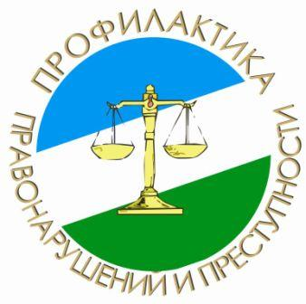  Административной  ответственности подлежат лица, достигшие к моменту  совершения административного правонарушения 16-летнего  возраста. Однако, по общему  правилу, к лицам в возрасте  от 16 до 18 лет,  совершившим административные правонарушения, применяются  меры, предусмотренные  “Положением о комиссии  по делам несовершеннолетних”.  2. Низкая общественно-трудовая активность:  – отказ от общественных поручений;  – пренебрежительное отношение к делам класса;  – демонстративный отказ от участия в трудовых делах;  – пренебрежительное отношение к общественной собственности, ее порча.  3. Негативные проявления:  – употребление спиртных напитков;  – употребление психотропных и токсических веществ;  – тяга к азартным играм;  – нездоровые сексуальные проявления.  4. Негативизм в оценке действительности.  5. Повышенная критичность по отношению к педагогам и взрослым:  – прогулы, пропуски занятий;  – недисциплинированность на уроках;  – избиение слабых, младших, драки;  – жестокое отношение к животным;  – нарушение общественного порядка; | Правонарушение —  это виновное, противоправное  деяние, причиняющее вред  интересам общества,  государства и личности.  Проступки — это менее опасные правонарушения. Они могут совершаться в самых  различных областях жизни.  Принято выделять несколько  видов проступков:  гражданские, административные  и т.д.  Гражданский проступок —  это правонарушение, совершенное  в сфере имущественных и  личных неимущественных  отношений.  Административный  проступок — это правонарушение, посягающее на установленный законом общественный  порядок.  Уголовная ответственность — это правовое последствие, результат применения норм уголовного права, осуждение от имени государства виновного лица, совершившего преступление.  Условия уголовной ответственности определены в статье 19 УКРФ. В соответствии с этой статьей, “уголовной ответственности подлежит только вменяемое физическое лицо, достигшее возраста, установленного настоящим Кодексом”. По общему правилу к уголовной ответственности привлекаются лица, достигшие ко времени совершения преступления 16 лет. В отдельных случаях, когда совершается достаточно серьезное преступление, уголовной ответственности подлежат лица, достигшие 14 лет. К таким преступлениям относятся убийство, похищение человека, кража, грабеж, разбой, неправомерное завладение транспортным средством и т.д.

